La carte géologique:
Une carte géologique est la représentation sur un fond topographique des terrains qui affleurent à la surface du sol (= les affleurements) ou qui ne sont cachés que par une faible épaisseur de formations superficielles récentes (alluvions, éboulis..).
On désigne ces terrains par des notations et par des couleurs.
Les éléments importants à connaître sur une carte géologique sont:
Les informations topographiques:
Il s’agit du même type d’informations que celles que l’on trouve sur les cartes topographiques: courbes de niveaux, échelle, coordonnées géographiques, toponymie (= les noms de lieux), hydrographie (= les cours d’eau) …
Les informations géologiques (sur la carte et dans la légende :
Les couleurs et les tracés géologiques: Les contours géologiques représentent la projection de l’intersection d’un plan avec la surface topographique. Ils sont dessinés en traits fins pour les contours géologiques normaux (tiretés en cas d’incertitude), et en traits épais pour les limites tectoniques comme les failles, chevauchements (contacts anormaux). Les affleurements géologiques sont représentés avec des couleurs spécifiques, normalement ces couleurs sont les mêmes sur toutes les cartes géologiques (mais il convient toujours de vérifier la légende de la carte).
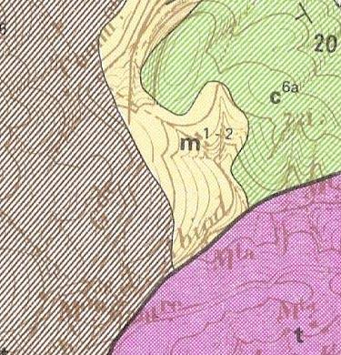
Extrait d'une carte géologique montrant différents affleurements:
le Trias (en violet, notation t), le Maastrichtien inférieur (en vert, notation C^{6a}), le Miocène inférieur (en jaune, notation m¹⁻²), et l'Eocène (tirets gris).Une faille (trait épais) sépare l'affleurement du Trias des autres terrains. Un signe de pendage est présent en haut à droite.
Les signes de pendages et de plissement: ils donnent des indications sur l’inclinaison des couches, leur direction, ou bien encore le type de plissement présent.
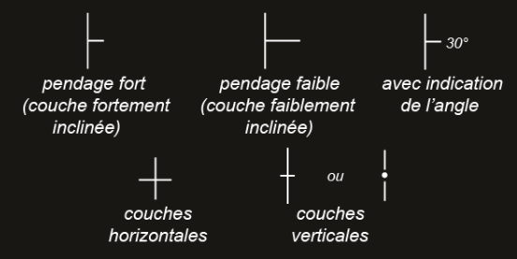
Exemples de signes de pendage (ils peuvent varier légèrement selon les cartes géologiques consultées).
Les cartouches géologiques: on les trouve dans la légende de la carte. Ce sont des rectangles colorés qui représentent tous les terrains présents sur la carte. Chaque couleur correspond à un terrain donné, et est associée à une notation ou indice (c’est une lettre, parfois accompagnée d’un exposant). Les cartouches sont présentés en respectant l'ordre stratigraphique (les plus récents au somment, les plus anciens à la base).
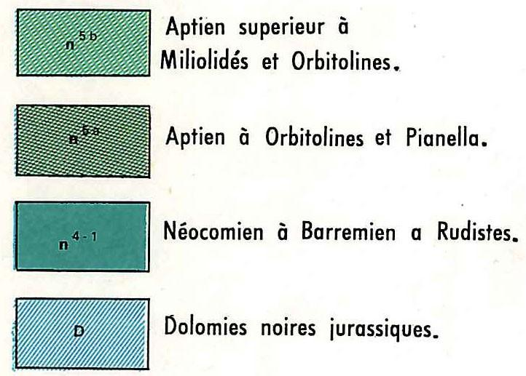
Exemples de cartouches géologiques : chaque affleurement présent sur la carte est représenté par une couleur et une notation.
La coupe géologique
Une coupe géologique représente la section des terrains géologiques par un plan vertical. On va donc devoir faire une interprétation à partir des affleurements présents en surface.
Quelle différence entre un profil topographique et une coupe géologique ?
- Pour le profil topographique, tous les points sont dessinés à partir de la carte
- Pour la coupe géologique, on doit représenter des terrains cachés en profondeur, dont on ne voit que les affleurements : il faut donc comprendre et interpréter.
Méthode à suivre pour tracer une coupe géologique
Il faut respecter certaines règles, avec, dans l’ordre:
- les coupes sont réalisées dans un premier temps sur du papier millimétré puis au propre sur du papier calque à l'aide d'un stylo noir très fin ;
- l'échelle de la coupe doit être celle de la carte géologique ;
- l'échelle verticale doit être la même que l'échelle horizontale ;
- les figurés des couches géologiques doivent être parallèles aux structures. Aucun figuré ne doit être horizontal sauf si la couche l'est (cf. figure 2).

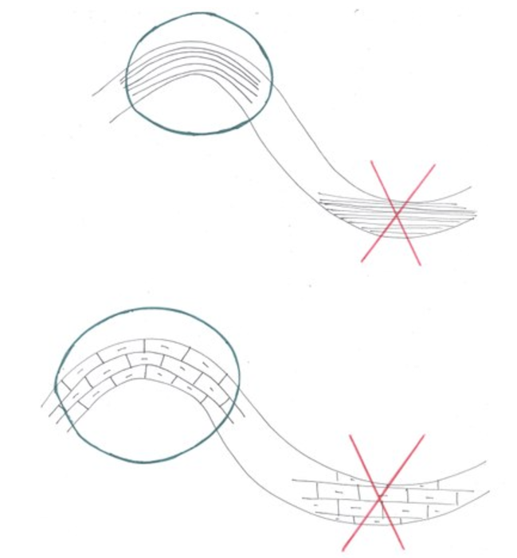

- Choisir l’emplacement de la coupe et tracer un trait ;
- Réaliser le profil topographique, l’orienter et mettre l’échelle ;
- Examiner la carte géologique : il faut repérer les principales structures, et, si on en a, les failles et les plis, ainsi que les signes de pendage ;
- Dessiner (à l’échelle) la colonne stratigraphique des terrains traversés (sur un papier à part) - cette étape n'est pas obligatoire mais elle facilite le travail ;
- Faire un schéma rapide au brouillon de la coupe géologique ;
- Reporter les affleurements traversés par le trait de coupe sur le profil topographique (indiquer sur le bord du papier millimétré les notations de ces affleurements) ;
- Dessiner la coupe géologique : on indique en premier les failles (si on en a : chaque ensemble limité par des faille sera traité comme une structure indépendante), puis on dessine en commençant par les terrains les plus récents ;
- Donner à chaque couche un figuré adapté au type de roche présent ;
- Terminer la coupe en écrivant la légende :
- Signification des figurés et des notations (les cartouches géologiques doivent être placés dans l'ordre stratigraphique, les plus anciens en bas), et éventuellement une rapide description des roches
- Titre de la carte (et éventuellement le n° de la carte s’il est connu)
Echelle
- Points repère (par exemple : une rivière, une ville, une montagne…)
- Recopier éventuellement la coupe au stylo.
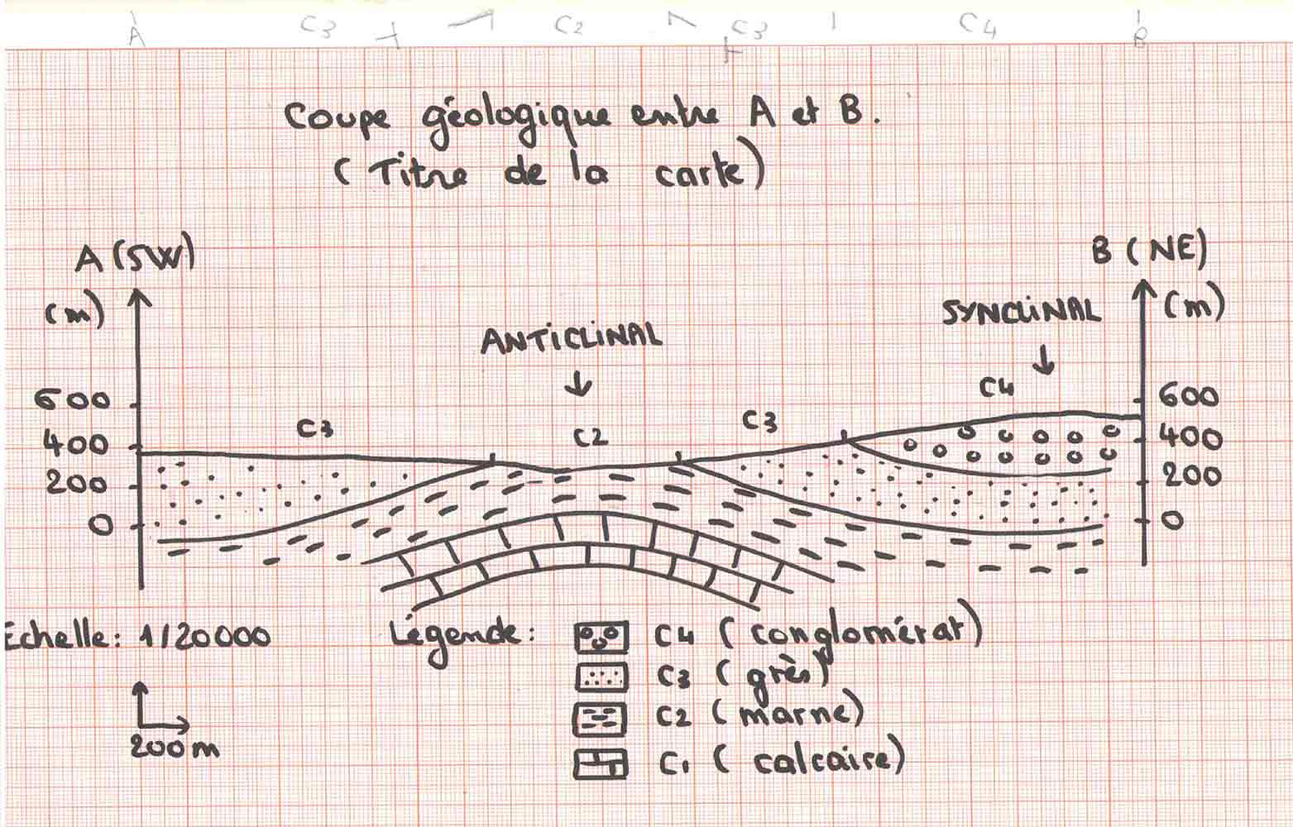
Exemple de coupe géologique.

